Визитная карточка школьного спортивного клуба
«Движение»
Муниципальное автономное общеобразовательное учреждение
«Прогимназия Олимпионик»
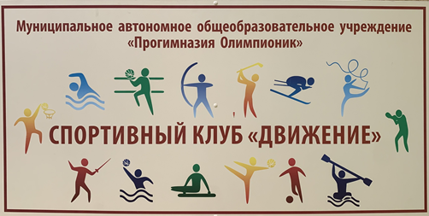 | Девиз:  Ни шагу назад,  Ни шагу на месте,  А только вперед,  И только все вместе!
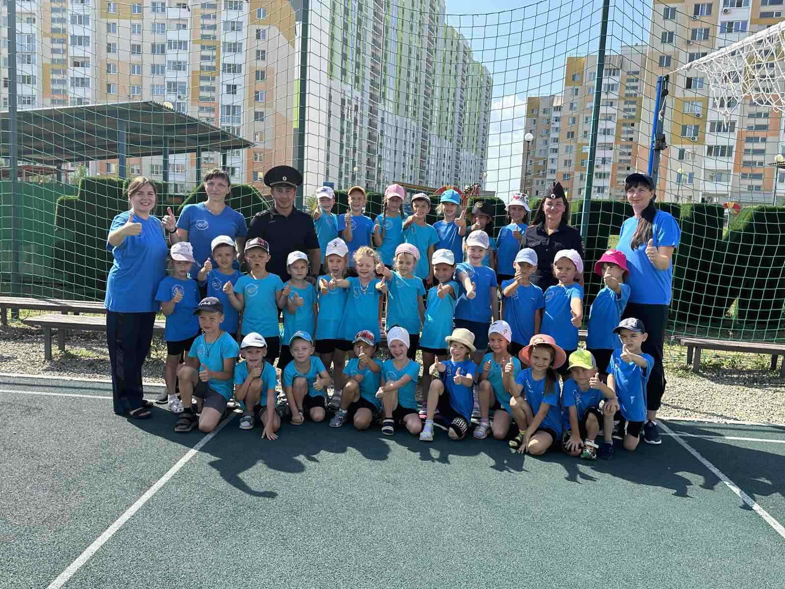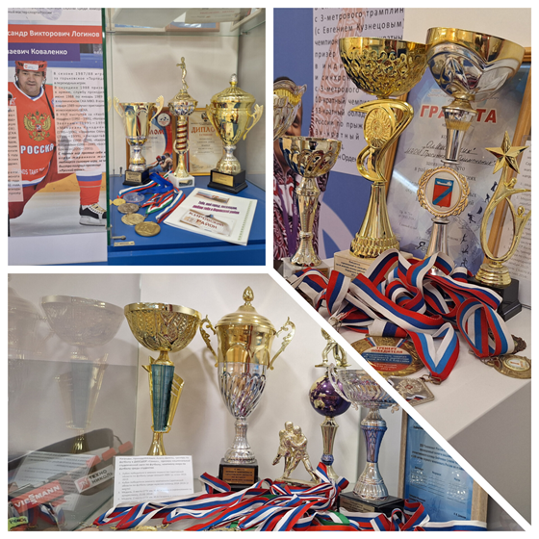
Цель: формирование потребности в здоровом образе жизни и систематических занятиях физической культурой и спортом у обучающихся, а также развитие в
прогимназии традиционных видов спорта
Виды спорта: «Футбол», «Плавание», «Бадминтон», «Художественная гимнастика»,
«Дзюдо», «Карате»
Руководитель ШСК: Хабибулина Валерия Романовна, учитель физической культуры
Количество членов ШСК: 222 обучающихся
Наши достижения:
Команда обучающихся стала призерами в открытых городских квалификационных соревнованиях по спортивному ориентированию «Мои первые старты-2021»;
- Инструктор по физической культуре МАОУ "Прогимназия Олимпионик", приняла участие в онлайн-конкурсе "Спорт как искусство" и награждена Дипломом Лауреата III степени за вклад в развитие творческого и спортивного потенциала населения России -2021.
1 сентября 2023 года МАОУ "Прогимназия Олимпионик" вступила во Всероссийский проект "Футбол в школе". Этот проект нацелен на привлечение обучающихся образовательных организаций к регулярным занятиям физической культурой через вовлечение в самый популярный и доступный вид спорта-ФУТБОЛ. 10 августа прогимназия получила на безвозмездной основе спортивный инвентарь. Проект в Саратовской области реализует Общероссийская общественная организация спортивная федерация по футболу "Российский футбольный союз".

Ссылки на официальные страницы ШСК в сети Интернет:
https://olimpionik-sar.gosuslugi.ru/glavnoe/shkolnyy-sportivnyy-klub-dvizhenie/

